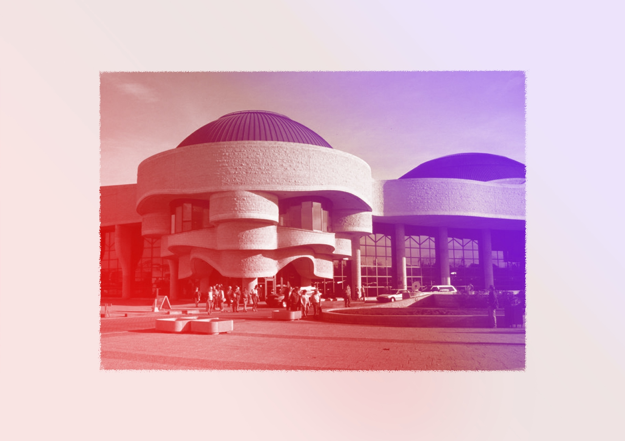
ARCHITECTURE : Douglas Cardinal
CONTINUUM HISTORIQUE :
Arts visuels (AVI) 8e année

VF2
Expérimentation / Manipulation
Elle, il ou iel se familiarise avec
les formes exploitées dans l’œuvre de l’artiste d’inspiration et d’autres : formes libres, organiques et géométriques.
AVI Unité 8.2
ATTENTES ET
CONTENUS
D’APPRENTISSAGE

Consultez le programme-cadre en Éducation artistique – Arts visuels

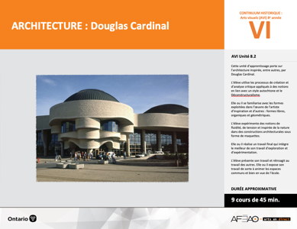

Version intégrale
ARCHITECTURE : Douglas Cardinal
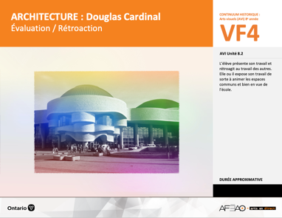
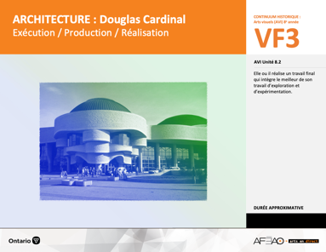
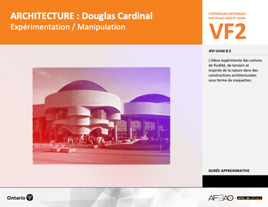
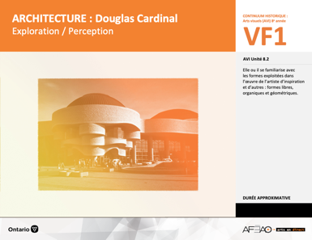
- ARCHCARD_VF1_Annexe1
- ARCHCARD_VF1_Annexe2
- ARCHCARD_VI_Fiche
- ARCHCARD_VI_Ligne
- ARCHCARD_VI_Lexique
- ARCHCARD_VF1_Annexe1
- ARCHCARD_VF1_Annexe2
- ARCHCARD_VF1_Annexe1
- ARCHCARD_VF1_Annexe2
Arts visuels
8e
Documents d’accompagnement
- ARCHCARD_VF4_Annexe1
- ARCHCARD_VF4_Annexe2
- ARCHCARD_VF1_Annexe1
- ARCHCARD_VF1_Annexe2

B1.1, B1.2, B1.3
B2.1, B2.2, B2.3
B3.1, B3.3, B3.4

VF1
Exploration / Perception
VF4
Évaluation / Rétroaction

VF3
Exécution / Production / Réalisation

VF2
Expérimentation / Manipulation

Table des matières
ÉQUIPE DE TRAVAIL

Conceptualisation
Henriette Éthier
Lise B. Goulet

Rédaction
Jo-Anne Dumont
Lise B. L. Goulet

Validation
Julie Courtemanche

Révisions pédagogique
et linguistique
Lise B. L. Goulet
Roseline Harrison

Provenance des « images »
WIKIPÉDIA, WIKIMÉDIA
Libres de droits d'auteurs

Crédits photographiques
Libres de droits d’auteurs

Mise en page
Anne Lizotte

- Description
- Liste des attentes et contenus
- Art visuels - 8e année
- Tableau des fondements théoriques à l’étude
- Art visuels - 8e année
- Déroulement
- Expérimentation / Manipulation

VF4 : Éva / Rétro

VF1 : Explo / Percep

Version intégrale (VI)
VF3 : Exé / Prod / Réa
VF2 : Expéri / Mani
t

- Description

Cette unité d’apprentissage porte sur l’architecture inspirée, entre autres, par Douglas Cardinal. L’élève utilise les processus de création
et d’analyse critique appliqués à des notions en lien avec un style autochtone et le Déconstructivisme. Elle, il ou iel se familiarise avec les formes exploitées dans l’œuvre de l’artiste d’inspiration et d’autres : formes libres, organiques et géométriques. L’élève expérimente des notions
de fluidité, de tension et inspirée de la nature dans des constructions architecturales sous forme de maquettes. Elle, il ou iel réalise un travail final
qui intègre le meilleur de son travail d’exploration et d’expérimentation. L’élève présente son travail et rétroagit au travail des autres.
Elle, il ou iel expose son travail de sorte à animer les espaces communs et bien en vue de l’école.

Description de chaque étape du déroulement VF (fragmentée)
VF2 : Expérimentation / Manipulation
L’élève expérimente des notions de fluidité, de tension et inspirée de la nature dans des constructions architecturales sous forme de maquettes.

VF4 : Éva / Rétro

VF1 : Explo / Percep

Version intégrale (VI)
VF3 : Exé / Prod / Réa
VF2 : Expéri / Mani
t

- Liste des attentes et contenus
À la fin de la 8e année, l’élève doit pouvoir :
ARTS VISUELS

Attentes :
- B1. produire diverses œuvres en deux ou trois dimensions en appliquant les fondements à l’étude et en suivant le processus de création artistique.
- B2. communiquer son analyse et son appréciation de diverses œuvres d’art en utilisant les termes justes et le processus d’analyse critique.
- B3. expliquer la dimension sociale et culturelle des arts visuels ainsi que les fondements à l’étude dans diverses œuvres d’art d’hier et d’aujourd’hui, provenant d’ici et d’ailleurs.

CONTENUS D’APPRENTISSAGE
Pour satisfaire aux attentes, l’élève doit pouvoir :
Production et expression
- B1.1 recourir au processus de création artistique pour réaliser diverses œuvres d’art.
- B1.2 créer des œuvres en deux ou trois dimensions inspirées des œuvres d’artistes modernes.
- B1.3 élaborer des œuvres en utilisant des éléments clés, des principes esthétiques et des techniques qui correspondent à un mouvement artistique particulier.

Analyse et appréciation
- B2.1 recourir au processus d’analyse critique pour analyser et apprécier diverses œuvres d’art.
- B2.2 analyser, à l’aide des fondements à l’étude, plusieurs mouvements.
- B2.3 exprimer de différentes façons son appréciation d’œuvres architecturales.

Connaissance et compréhension
- B3.1 comparer différents styles d’architecture en Ontario, au Canada et ailleurs selon des critères précis.
- B3.3 expliquer comment le lieu, l’époque, les matériaux, la technologie et la fonction peuvent influencer la création de structures architecturales.
- B3.4 comparer divers indices socioculturels, y compris des référents culturels de la francophonie relevés dans les œuvres étudiées.

VF4 : Éva / Rétro

VF1 : Explo / Percep

Version intégrale (VI)
VF3 : Exé / Prod / Réa
VF2 : Expéri / Mani
t

- Tableau des fondements théoriques à l’étude

Éléments clés
Ligne |  | Forme |  | Couleur |  |  | Texture |  | Espace
••• | type  direction  qualité | ••••• | géométrique  organique  composée  symétrique, asymétrique  volume | •  •  •  •  •  • |  | primaire, secondaire  nuance  chaude, froide, neutre  monochrome, complémentaire  roue (cercle) chromatique  analogue | •  • | qualité  luminosité | •  •  •  •  • | dimension  plan  perspective linéaire à un point de fuite  valeur  centre d’intérêt
Principe esthétique |  |  |  | Forme de représentation et technique
••••• | contraste  répétition  variété  équilibre  unité |  |  | •  •  •  •  •  • | dessin : perspective à deux points de fuite  peinture : peinture avec médiums mixtes  impression : bois gravé  collage : découpage, mosaïque  sculpture : neige, argile, savon, plâtre, maquette (architecture)  animation
ART VISUELS
FONDEMENTS À L’ÉTUDE 8E ANNÉE
VF4 : Éva / Rétro

VF1 : Explo / Percep

Version intégrale (VI)
VF3 : Exé / Prod / Réa
VF2 : Expéri / Mani
t

- Déroulement

Expérimentation / Manipulation

Matériel, outil, équipement
N.B. : Quatre (4) cours d’au moins 45 minutes seront nécessaires pour enseigner et pratiquer les notions.
*Vous êtes libres de modifier ces étapes et / ou de les réduire comme bon vous semble, mais n’oubliez pas que vous ne pouvez pas évaluer l’élève
de façon sommative si elle, il ou iel n’a pas eu la chance de se pratiquer et de choisir parmi ses essais celui qu’elle, il ou iel veut faire évaluer de façon sommative.

- Prévoyez utiliser :
  - l’Annexe 2 intitulée : Grille d’observation du travail des élèves (voir : ARCHCARD_VF1_Annexe2);
  - l’Annexe 1 intitulée : Cardinal et Gehry : Un art autochtone et le Décontructivisme (voir : ARCHCARD_VF1_Annexe1).

- Prévoyez distribuer :
  - crayons HB et gommes à effacer pour le dessin graphite (à mine – voir crayon HB) et des règles (facultatif);
  - Expérimentation 1 : couteau X-ACTO ou ciseau, carton bristol 2 plis dans une variété de couleurs (couleurs primaires, secondaires), ruban cache;
  - Expérimentation 2 : ajoutez de la corde et / ou laines de différentes grosseurs, fils métalliques de diverses grosseurs, poinçons;
  - Expérimentation 3 : ajoutez boite de carton robuste (brune) recyclée; colle; attaches / trombones français.

VF4 : Éva / Rétro

VF1 : Explo / Percep

Version intégrale (VI)
VF3 : Exé / Prod / Réa
VF2 : Expéri / Mani
t

Travail d’expérimentation 1 : La crise de logement et une architecture fluide
Enseignante / Enseignant
- Remettez le devoir. Animez une discussion qui remet en contexte le travail de chacun des deux architectes : Cardinal, un art autochtone et Gehry,
le Déconstructivisme. Dans les deux cas, le Déconstructivisme est à la base du travail architectural. Chez Cardinal une préoccupation identitaire d’appartenance autochtone est présente. Dans le cas de Gehry une préoccupation esthétique fantaisiste est mise en évidence.
- Présentez le travail d’expérimentation sous forme de mini-maquette, c’est-à-dire, de miniature de la structure d’un pied cube (approximativement
24 cm. cube).
- Présentez le double thème de cette expérimentation : la crise de logement et une architecture fluide. Animez une discussion sur le logement et la crise de logement abordable. Ajoutez la préoccupation de « fluidité » dans le design et comment y arriver en se basant comme dans les travaux de Cardinal
et Gehry sur : éléments clés, principes esthétiques, effets.
- Mettez le matériel et les outils à la disposition des élèves en intégrant des cartons d’une variété de couleurs permettant ainsi de travailler d’après diverses harmonies : monochromes, analogues chaudes et froides, complémentaires.
- Circulez et supervisez le travail. Notez l’Annexe 2 intitulée : Grille d’observation du travail des élèves (voir : ARCHCARD_VF1_Annexe2).
- Supervisez le nettoyage de l’espace et de travail et le remisage du matériel, des outils et du travail.
- Complétez la section D de l’Annexe 1 intitulée : Cardinal et Gehry : Un art autochtone et le Déconstructivisme (voir : ARCHCARD_VF1_Annexe1)
en devoir.

Élève
- Remets ton devoir. Contribue à la discussion sur l’œuvre de Cardinal et Gehry pour te rafraîchir la mémoire sur les caractéristiques de chacun.
- Réalise une structure sur le thème de la crise du logement et une architecture fluide à l’aide, entre autres, des moyens employés par Cardinal
et Gehry : éléments clés, principes esthétiques, effets.
- Prépare ton espace de travail, choisis le matériel et les outils, sois prudent si tu utilises le couteau X-ACTO.
- Complète la section D de l’Annexe 1 intitulée : Cardinal et Gehry : Un art autochtone et le Déconstructivisme (voir : ARCHCARD_VF1_Annexe1) en devoir.

VF4 : Éva / Rétro

VF1 : Explo / Percep

Version intégrale (VI)
VF3 : Exé / Prod / Réa
VF2 : Expéri / Mani
t

Travail d’expérimentation 2 : Un musée des beaux-arts de l’Ontario français et une architecture à tension
Enseignante / Enseignant
- Présentez le double thème de cette expérimentation : le musée d’arts visuels de l’Ontario français et une architecture à tension.
- Animez une discussion sur le concept du musée et du musée de l’Ontario français (p. ex., espace de collection, éclairage, salle de spectacle).
Ajoutez le mot tension dans le contexte architectural et des moyens pour l’intégrer à la structure : utilisation de câbles, de tuyaux pour lier
les formes, etc.
- Rappelez l’usage des éléments clés, des principes esthétiques, des effets.
- Distribuez le matériel et les outils en ajoutant des poinçons, des fils métalliques, de la laine et de la corde de différentes grosseurs.
- Circulez et supervisez le travail. Notez l’Annexe 1 intitulée : Grille d’observation du travail des élèves (voir : ARCHCARD_VF1_Annexe1).
- Supervisez le nettoyage de l’espace de travail et le remisage du matériel, des outils et du travail.

Élève
- Réalise une structure sur le thème du musée des beaux-arts de l’Ontario français et une architecture à tension.
- Considère ce qui serait le plus utile pour intégrer la notion de « tension », c’est-à-dire, des câbles et / ou des tuyaux afin de lier les formes
de la structure. Continue à te préoccuper des éléments clés, des principes esthétiques et de l’effet que tu veux créer.
- Prépare ton espace de travail, choisis le matériel et les outils en ayant soin de la santé et la sécurité dans la manipulation des outils.
- Dépose ton travail à l’endroit désigné, nettoie ton espace de travail et remets les matériaux et outils.
VF4 : Éva / Rétro

VF1 : Explo / Percep

Version intégrale (VI)
VF3 : Exé / Prod / Réa
VF2 : Expéri / Mani
t

Travail d’expérimentation 3 : Une école, un collège ou une université francophone inspiré des phénomènes naturels
Enseignante / Enseignant
- Présentez le double thème de cette expérimentation : une institution d’enseignement francophone inspirée des phénomènes naturels.
- Animez une discussion sur le concept de l’école, du collège, de l’université (p. ex., espace à usages multiples, nombre de personnes, importance
de l’éclairage). Ajoutez l’expression « inspiré des phénomènes naturels » et comment en faire preuve dans la structure (p. ex., matériaux environnants, ornementation extérieure tirée de la nature, formes qui rappellent les montagnes, les courants d’eaux, la végétation).
- Rappelez au groupe-classe de toujours garder en tête les éléments clés, les principes esthétiques et les effets à créer.
- Rendez accessible le matériel et les outils en ajoutant des boites de carton robuste (brunes) recyclées; colle; attaches / trombones français.
- Circulez et supervisez le travail. Notez l’Annexe 1 intitulée : Grille d’observation du travail des élèves (voir : ARCHCARD_VF1_Annexe2).
- Supervisez le nettoyage de l’espace de travail et le remisage du matériel, des outils et du travail.
- Invitez l’élève à choisir parmi ses expérimentations celle qu’il souhaite remettre aux fins d’évaluation sommative.
- Expliquez que l’élève complète la section D de l’Annexe 2 intitulée : Cardinal et Gehry : Un art autochtone et le Déconstructivisme
(voir : ARCHCARD_VF1_Annexe1) en devoir.

Élève
- Réalise une structure sur le double thème de l’institution d’enseignement inspirée des phénomènes naturels.
- Contribue à la discussion des besoins en matière d’espaces et d’éclairage de l’école, du collège ou de l’université.
- Pense à comment tu pourrais faire preuve de la présence des « phénomènes naturels » dans la création de ta structure et ce qui serait utile
pour y donner forme.
- Continue à te préoccuper des éléments clés, des principes esthétiques et de l’effet que tu veux créer.
- Prépare ton espace de travail, choisis le matériel et les outils en ayant soin de la santé et la sécurité dans la manipulation des outils.
- Dépose ton travail à l’endroit désigné, nettoie ton espace de travail et remets les matériaux et outils.
- Choisis l’expérimentation que tu considères la mieux réussie et soumets-la aux fins d’évaluation sommative.
- Réalise le travail de recherche Internet de la section D de l’Annexe 1 intitulée : Cardinal et Gehry : Un art autochtone et le Déconstructivisme
(voir : ARCHCARD_VF1_Annexe1) en devoir.

VF4 : Éva / Rétro

VF1 : Explo / Percep

Version intégrale (VI)
VF3 : Exé / Prod / Réa
VF2 : Expéri / Mani
t

DOCUMENTS D’ACCOMPAGNEMENT

- ARCHCARD_VF1_Annexe1
- ARCHCARD_VF1_Annexe2

